**insp.gov.ro**

|  |  |
| --- | --- |
| Analiză de situație  Campania de informare, educare, comunicare  PROMOVAREA ALIMENTAȚIEI SĂNĂTOASE |  |
|  | 2024 |

Cuprins:

pagina

1. ALIMENTAȚIA SĂNĂTOASĂ: CARACTERISTICI GENERAL: 3
2. OBEZITATEA: MORBIDITATEA ÎNREGISTRATĂ ÎN CABINETELE MEDICILOR DE FAMILIE 7
3. ALIMENTAȚIA SĂNĂTOASĂ: METODĂ DE PREVENIRE A OBEZITĂȚII 10
4. EXEMPLE DE MODELE ALIMENTARE BAZATE PE RECOMANDĂRI ȘTIINTIFICE 16

## ALIMENTAȚIA SĂNĂTOASĂ: CARACTERISTICI GENERALE

Este bine cunoscut faptul că alimentația influențează starea de sănătate. Alimentația sănătoasă asigură creșterea, dezvoltarea individului și contribuie la prevenirea unor boli cronice netransmisibile.

Bolile netransmisibile sunt boli cronice, rezultatul unei combinații de factori genetici, fiziologici, de mediu și comportamentali. Principalele categorii de boli netransmisibile sunt bolile cardiovasculare (de ex. infarctul miocardic acut, accidentul vascular cerebral), cancerele, bolile respiratorii cronice (de ex. boala pulmonară obstructivă cronică, astmul bronșic) și diabetul zaharat. Dintre toate bolile netransmisibile, bolile cardiovasculare sunt răspunzătoare pentru cele mai multe decese la nivel mondial (17,9 milioane de persoane anual), urmate de cancere, boli respiratorii cronice și diabet. Aceste patru grupuri de boli reprezintă peste 80% din toate decesele premature cauzate de boli netransmisibile. Consumul de tutun, inactivitatea fizică, excesul de alcool, alimentația nesănătoasă și poluarea aerului cresc riscul de a muri prin boli netransmisibile.

Aceste afecțiuni cronice sunt favorizate de urbanizarea rapidă neplanificată, stilurile de viață nesănătoase și îmbătrânirea populației.

Alimentația nesănătoasă și lipsa activității fizice sunt factori de risc importanți pentru apariția hipertensiunii arteriale, a hiperglicemiei, a dislipidemiilor, a obezității[1].

Raportul general privind situația stării de sănătate la nivelul UE din anul 2023[2] arată că, în România, aproximativ 46% din totalul deceselor din anul 2019 ar putea fi atribuite factorilor de risc comportamentali, cum ar fi: riscurile alimentare (25% față de 17 % în UE), consumul de tutun (17%), consumul de alcool (7%) și activitatea fizică scăzută (2%).

**Figura 1. Dieta neadecvată, consumul de tutun și poluarea aerului sunt principalii factori care duc la creșterea ratei mortalității în România**

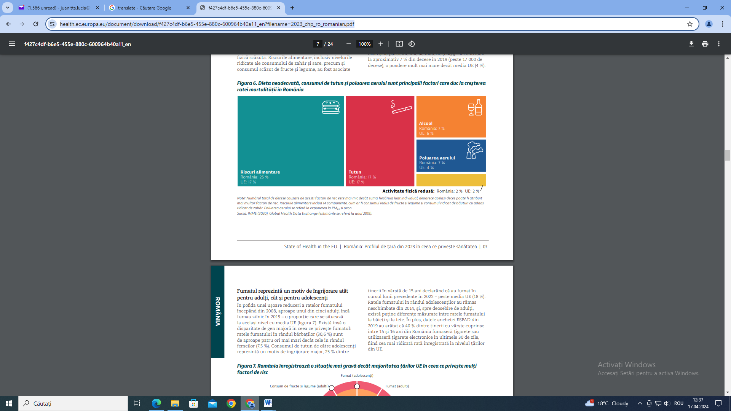

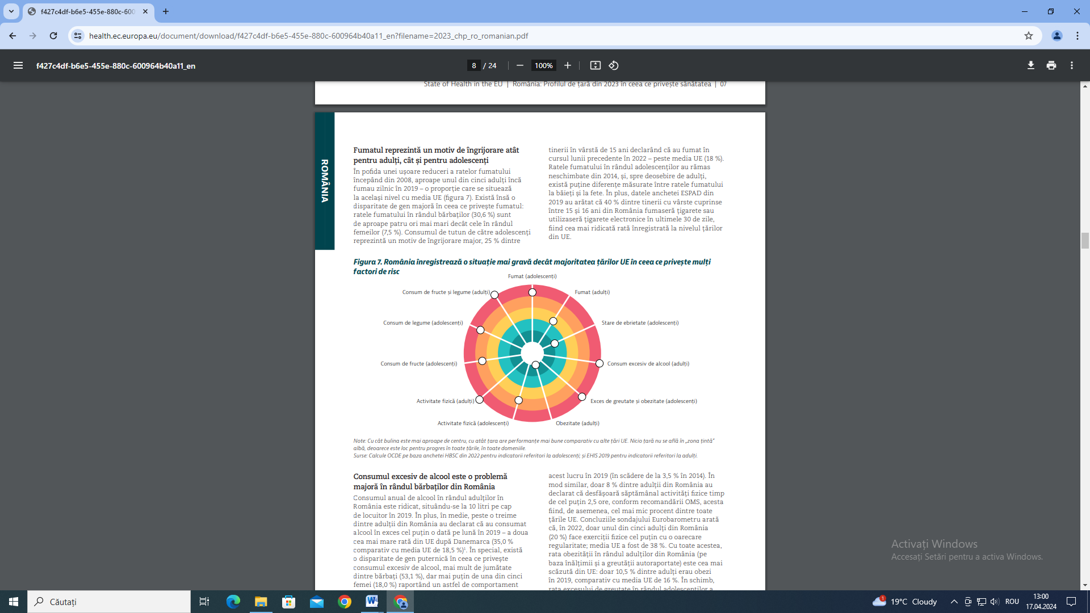

**Figura 2. România înregistrează o**

**situație mai gravă**

**decât majoritatea țărilor UE în ceea ce**

**privește mulți factori de risc[3]**

Conform Organizației Mondiale a Sănătății (OMS), cele 5 lucruri importante[4] pentru o alimentație sănătoasă sunt:

1. Alimentația exclusivă la sân a copilului până la vârsta de 6 luni și continuarea alăptării până la vârsta de 2 ani; Laptele matern furnizează toate substanțele nutritive și lichidele de care bebelușii au nevoie în primele 6 luni de creștere și dezvoltare. Copiii alăptați exclusiv au o rezistență mai bună împotriva bolilor obișnuite din copilărie, cum ar fi diareea, infecțiile respiratorii și infecțiile urechii. În viața ulterioară, cei care au fost alăptați ca sugari sunt mai puțin predispuși să devină supraponderali sau obezi sau să sufere de boli netransmisibile, cum ar fi diabetul, bolile cardiovasculare.
2. Consumul unei combinații de alimente diferite, inclusiv alimente de bază (de exemplu, cereale precum: grâu, orz, secară, porumb, orez sau tuberculi de amidon sau rădăcini precum: cartof, ignam, taro sau manioc), leguminoase (de exemplu: linte, fasole), legume, fructe și alimente din surse animale (de exemplu: carne, pește, ouă și lapte); Consumul unei varietăți de alimente neprelucrate și proaspete în fiecare zi îi ajută pe copii și adulți să obțină cantitățile corecte de substanțe nutritive esențiale. De asemenea, îi ajută să evite o dietă bogată în zaharuri, grăsimi și sare, ceea ce poate duce la creșterea în greutate nesănătoasă (adică exces de greutate și obezitate) și boli netransmisibile. Consumul unei diete sănătoase și echilibrate este deosebit de important pentru copiii mici și pentru dezvoltare; de asemenea, ajută persoanele în vârstă sa aibă o viață mai sănătoasă și mai activă.
3. Consumul unei mari varietăți de legume și fructe; Legumele și fructele sunt surse importante de vitamine, minerale, fibre dietetice, proteine vegetale și antioxidanți. Persoanele ale căror diete sunt bogate în legume și fructe prezintă un risc semnificativ mai mic de obezitate, boli de inimă, accident vascular cerebral, diabet și anumite tipuri de cancer. Pentru gustări, alegeți legume crude și fructe proaspete, mai degrabă decât alimente bogate în zaharuri, grăsimi sau sare. Când folosiți legume și fructe conservate sau uscate, alegeți soiuri fără sare și zaharuri adăugate.
4. Consumul unei cantități moderate de grăsimi și uleiuri. Utilizați uleiuri vegetale nesaturate (de exemplu, ulei de măsline, soia, floarea soarelui sau porumb), mai degrabă decât grăsimi animale sau uleiuri bogate în grăsimi saturate (de exemplu, unt, ghee, untură de porc, nucă de cocos și ulei de palmier). Alegerea cărnii albă (de exemplu, păsările de curte) și peștele, care sunt în general sărace în grăsimi, în locul cărnii roșii.
5. Consumul scăzut de sare și zaharuri. Evitați alimentele (de exemplu, gustări), care sunt bogate în sare și zaharuri. Limitați aportul de băuturi răcoritoare și alte băuturi bogate în zaharuri (de exemplu, sucuri de fructe, siropuri, lapte aromatizat și băuturi cu iaurt). Alegeți fructe proaspete în loc de gustări dulci, cum ar fi fursecuri, prăjituri și ciocolată. Persoanele ale căror diete sunt bogate în sodiu (inclusiv sare) prezintă un risc mai mare de hipertensiune arterială, ceea ce le poate crește riscul de boli de inimă și accident vascular cerebral. În mod similar, cei a căror dietă este bogată în zaharuri prezintă un risc mai mare de a deveni supraponderali sau obezi și un risc crescut de apariție a cariilor dentare.

Alimentația sănătoasă are următoarele caracteristici[5]:

* grăsimi saturate sub 10% din aportul energetic, restul înlocuite cu grăsimi polinesaturate (PUFA);
* grăsimi trans – cât mai reduse, preferabil deloc din alimentele procesate și mai puțin de 1% din aportul energetic pentru cele naturale;
* maximum 5 g sare/zi;
* 30 – 45 g fibre/zi, din cereale integrale, fructe și legume;
* 200 g fructe/zi (2 – 3 porții-standard);
* 200 g legume/zi (2 – 3 porții-standard);
* peşte cel puţin de 2 ori/săptămână, din care o dată peşte gras;
* consumul de băuturi alcoolice limitat la 2 pahare/zi (20g/zi) la bărbat și 1 pahar/zi la femeie.

Proiectul de cercetare Health Behavior School Children (HBSC) reprezintă una dintre primele încercări de a investiga sistematic, în cadrul unei cercetări internaționale, comportamentul sănătos al copiilor și adolescenților[6]. Studiul HBSC este derulat în colaborare științifică cu Biroul European al Organizației Mondiale a Sănătății (OMS/WHO)/ programul Sănătatea Copilului și Adolescentului, în timp ce coordonarea internațională a cercetării, metodologiei și analizei de date provenite de la cele 49 de țări membre este asigurată de Departamentul de Cercetare a Sănătății Copilului și Adolescentului din cadrul Universității de Medicină din St. Andrews și Glasgow, Scoția, UK și de către Departamentul de Promovarea Sănătății de la Universitatea Bergen, Norvegia. Pe baza acestor considerente instituționale, cercetarea poartă numele studiu colaborativ transnațional HBSC/WHO.

România a devenit membră a rețelei HBSC/WHO în anul 2004, în urma unei evaluări sistematice și atente pe o perioadă de doi ani a capacității instituționale și expertizei profesionale a colectivului de cercetare din cadrul Laboratorului de Psihologia Sănătății, Universitatea Babeș-Bolyai, Cluj-Napoca, coordonat de prof. univ. dr. Adriana Băban. Până în prezent, în România au fost colectate date pentru studiul HBSC/WHO în patru momente diferite: 2006, 2010 și 2014, respectiv 2018. Acest fapt permite în prezent, atât analiza situației recente privind comportamentele de sănătate ale adolescenților, cât și analiza tendințelor evolutive ale acestor aspecte în intervalul 2006-2018. Având în vedere importanța sănătății adolescentului, acumularea de date științifice privind contextul social, familial, școlar și de grup al comportamentelor de sănătate și de risc are o relevanță nu doar epidemiologică dar și aplicativă. Setul de date internaționale, regionale și naționale permite elaborarea și desfășurarea unor programe de promovare a sănătății și reducerea factorilor de risc pentru îmbolnăviri și accidente în rândul tinerilor, părinților și educatorilor/profesorilor în context școlar, comunitar și populațional.

În consecință, studiul HBSC/WHO are următoarele obiective: (1) Studiul sănătății și stării de bine a adolescenților în context developmental (11, 13, 15 ani), familial, școlar și social; (2) Evaluarea dimensiunilor fizice, emoționale, comportamentale și sociale ale stării de sănătate și ale stării de bine; (3) Măsurarea factorilor de risc, cât și ai celor care promovează sănătatea; (4) Informarea politicilor publice și practicilor educaționale, sociale în vederea ameliorării stării de sănătate, a stării de bine și a vieții tinerilor, viitori adulți.

Prin adunarea de date auto-raportate de membrii grupurilor țintă (adolescenți de 11, 13 și 15 ani), studiul HBSC/WHO permite: > Colectarea de date descriptive la nivel național (prevalență, intensitate, frecvență, inițiere, durată) privind dimensiunile emoționale, comportamentale, sociale ale sănătății și stării de bine; > Investigarea diferențelor de vârstă privind aspectele evaluate; > Evidențierea diferențelor de gen și a intersecției dintre vârstă și gen; > Identificarea diferențelor induse de inegalitatea socio-economică; > Cunoașterea atât a dimensiunilor de sănătate pozitive, cât și a celor problematice în rândul populației vizate de studiu; > Analiza comparativă a tendințelor evolutive a datelor (la fiecare 4 ani); > Analiza comparativă între țări și regiuni europene; > Realizarea unui ”profil de țară” privind aspectele cheie ale sănătății adolescenților; > Conturarea de politici și servicii educaționale, sociale și de sănătate pentru adolescenți pe baza evidențelor științifice.

Printre datele oferite de studiul HBSC/WHO (bazate pe percepțiile tinerilor) privind următoarele paliere și dimensiuni ale sănătății noi am atins unele puncte, cum ar fi: Sănătate și stare de bine: Greutate și imagine corporală, comportamente de sănătate, consumul micului dejun, consum de fructe și legume, comportamente de control al greutății (consum de dulciuri, băuturi carbogazoase îndulcite, băuturi energizante).

Alimentația nesănătoasă este unul din cei patru factori de risc comportamentali modificabili (alături de fumat, consum de alcool și inactivitatea fizică), care contribuie la apariția majorității bolilor cronice importante[7]. Alimentația nesănătoasă generează obezitate la copii, în creștere alarmantă în Europa și întreaga lume, cu consecințe importante asupra sănătății fizice și mentale a copiilor și un risc semnificativ de multiplicare a bolilor cronice la copii și adulți[8]. Alimentația nesănătoasă combinată cu inactivitatea fizică crește semnificativ riscul de boli cronice netransmisibile la adulți: în special boli cardiovasculare (BCV), cancer, hipertensiune arterială (HTA), obezitate și diabet zaharat de tip 2 (DZ 2)[9].

Obezitatea și excesul de greutate reprezintă factori importanți de risc pentru bolile netransmisibile, a căror prevenire și control constituie priorități cheie pentru dezvoltarea durabilă în următorul deceniu[10].

În acest context, Planul Global de Acțiune pentru Prevenția și Controlul Bolilor Netransmisibile al Organizației Mondiale a Sănătății prevede stoparea creșterii prevalenței excesului de greutate și obezității în rândul tinerilor și copiilor[11], iar Planul de Implementare privind nutriția maternă, a sugarului și a copilului mic stabilește ca țintă stoparea creșterii prevalenței excesului de greutate și obezității până în anul 2025[12]. În contextul european actual, Planul Global de Acțiune pentru Prevenția și Controlul Bolilor Netransmisibile a recunoscut, de asemenea, importanța prevenției ca fiind cea mai fezabilă pentru combaterea epidemiei de obezitate la copii[13].

Excesul de greutate și obezitatea se definesc ca acumulare anormală sau excesivă de grăsime ce poate afecta starea de sănătate. Cauza obezității și a excesului de greutate o reprezintă un dezechilibru energetic între caloriile consumate și caloriile cheltuite[14]. Motivele acestui dezechilibru sunt complexe și multifactoriale[15]. Este acceptat pe scară largă faptul că profilul copilului privind statusul nutrițional este determinat de modelul ecologic: caracteristicile personale ale copilului și factorii de risc individuali sunt determinați de contextul familial, incluzând stilul de parenting și alte caracteristici familiale, ca parte a contextului familial și social în sens mai larg[16] [17].

Factorii ereditari, factorii de mediu, metabolici, comportamentali, mentali, culturali și socioeconomici (împreună cu un istoric familial de obezitate) joacă împreună un rol important în dezvoltarea obezității[18]. În plus, multe studii au demonstrat un gradient socioeconomic al obezității la copii în țările moderne industrializate, prevalența obezității tinzând să scadă progresiv pe măsură ce statusul socioeconomic crește[19]. Intervențiile pentru reducerea prevalenței excesului de greutate și obezității, precum și pentru promovarea unui stil de viață sănătos trebuie susținute și extinse, iar cele mai mari eforturi ar trebui să se concentreze asupra claselor sociale mai defavorizate. Prevenția este unanim recunoscută ca fiind opțiunea cea mai bună de combatere a excesului de greutate și obezității, iar datele de supraveghere nutrițională sunt esențiale pentru proiectarea, implementarea și evaluarea în mod eficient a politicilor și strategiilor de contracarare a acestui fenomen[20].

Studiul HBSC, greutate corporală, (ilustrată în figura 3) arată că la toate categoriile de vârstă, procentul băieților supraponderali și obezi este semnificativ mai mare decât al fetelor încadrate în aceeași categorie pe baza IMC-ului, diferențele procentuale situându-se între 6% (la 11 ani) și 9.8% (la 13 ani). Pentru băieți, la toate grupele de vârstă, ratele supraponderalității/obezității sunt similare (diferențe de 1-2%) în vreme ce, la fete, aceste diferențe sunt vizibil mai mari (între 2.5% și 6%). Nu se remarcă tendințe de creștere sau de scădere clare pentru excesul de greutate și obezitate odată cu vârsta, pentru niciuna din categoriile de gen (figura 3).

**Figura 3. Proporția adolescenților cu exces de greutate (stabilit în baza IMC ului)**

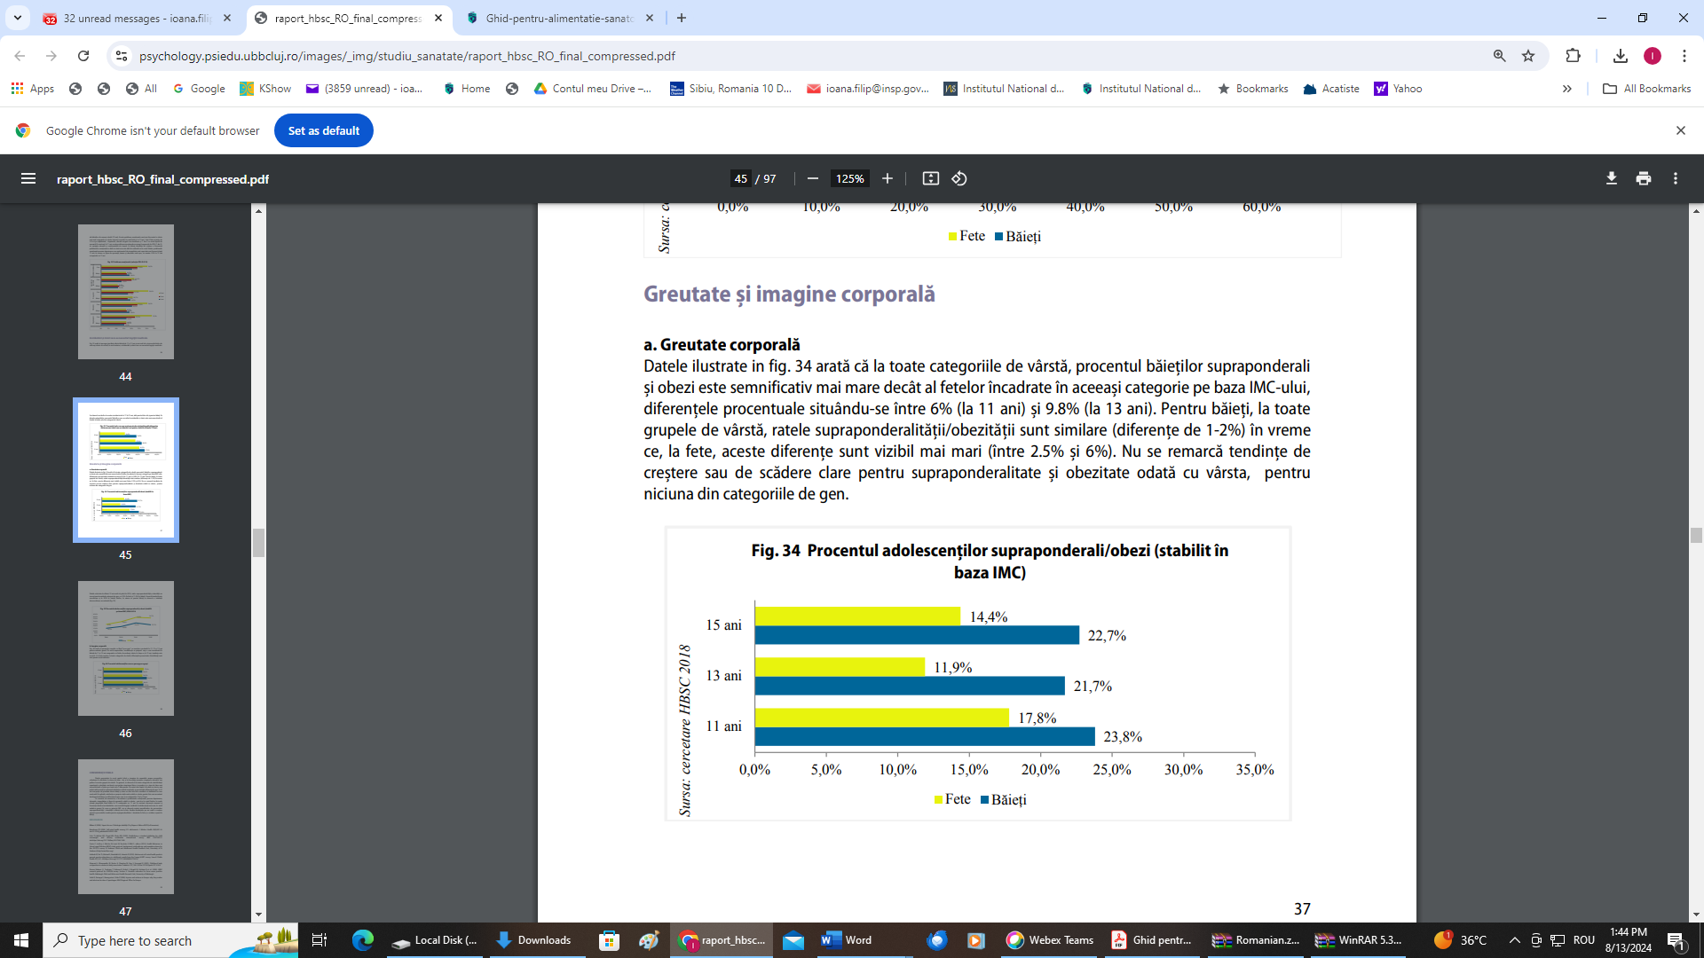

**Figura 4. Proporția adolescenților cu exces de greutate (stabilit pe baza IMC) 2006-2018**

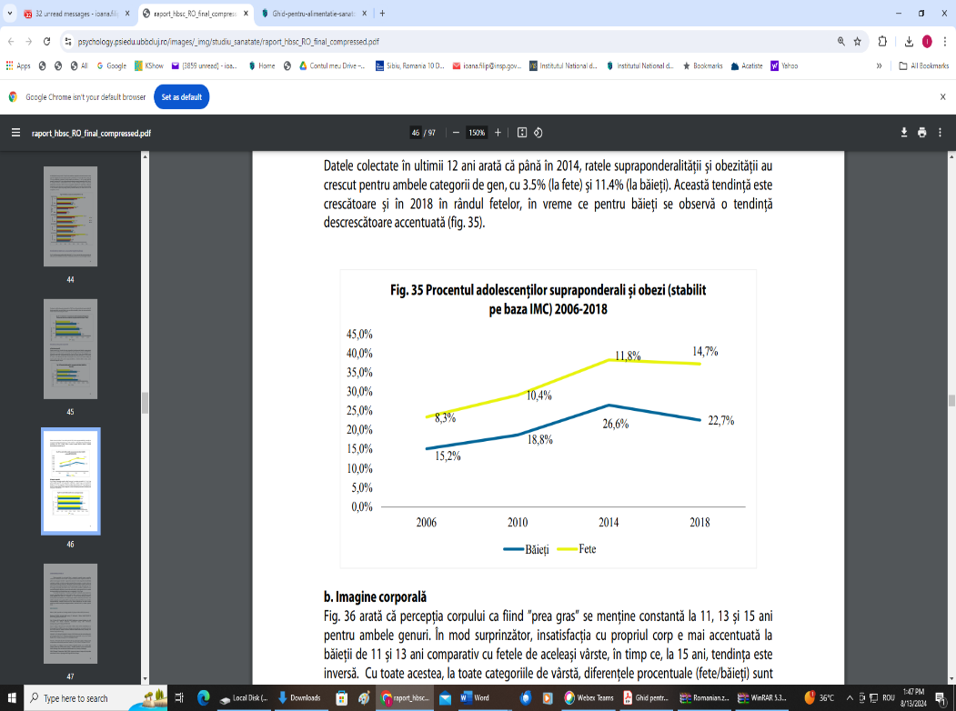

Sursa: Cercetare HBSC 2018

Datele colectate în ultimii 12 ani arată că până în 2014, ratele excesului de greutate și obezității au crescut pentru ambele categorii de gen, cu 3.5% (la fete) și 11.4% (la băieți). Această tendință este crescătoare și în 2018 în rândul fetelor, în vreme ce pentru băieți se observă o tendință descrescătoare accentuată (figura 4).

## OBEZITATEA: MORBIDITATEA ÎNREGISTRATĂ ÎN CABINETELE MEDICILOR DE FAMILIE**[21]**

Numărul cazurilor noi de obezitate diagnosticată înregistrate în anul 2020 la copii 0‐19 ani, este de 6731 cu rata incidenței de 165,4%000 loc. și reprezintă 18,9% din totalul cazurilor pe țară (tabelul 1).

**Tabelul 1. Distribuția cazurilor noi de obezitate pe grupe de vârstă**

|  |  |  |  |  |  |  |  |
| --- | --- | --- | --- | --- | --- | --- | --- |
| **AN** | **NR. CAZURI NOI LA TOATE GRUPELE DE VÂRSTĂ** | **NR. CAZURI NOI COPII ȘI TINERI** | | | | | |
| **0-19** | **0-14** | **0-4** | **5-9** | **10-14** | **15-19** |
| 2016 | 43821 | 7799 | 5629 | 545 | 1944 | 3140 | 2170 |
| 2017 | 41379 | 7755 | 5586 | 572 | 2002 | 3012 | 2169 |
| 2018 | 37835 | 7050 | 5042 | 595 | 1668 | 2779 | 2008 |
| 2019 | 41355 | 8239 | 5986 | 792 | 1971 | 3223 | 2253 |
| 2020 | 35554 | 6731 | 4774 | 661 | 1544 | 2569 | 1957 |

Sursa: INSP‐CNSISP

Tendința incidenței prin obezitate la copii 0-19 ani în perioada 2016-2020 este relativ staționară (figura 5).

**Figura 5. Dinamica incidenței prin obezitate la copii 0-19 ani**

Sursa: INSP-CNSISP

Distribuția pe genuri și medii a numărului cazurilor și a incidenței în anul 2020 este prezentată în tabelul 2. Remarcăm incidența mai crescută la genul feminin și mult mai crescută în mediul urban (204,6%000loc.) față de rural (125,0%000 loc.).

**Tabelul 2. Distribuția incidenței prin obezitate în funcție de gen și mediu**

|  |  |  |  |
| --- | --- | --- | --- |
|  | **Nr. cazuri noi** | **% din total** | **Incidența ‰00** |
| Total copii | 6731 | 100.0 | 165.4 |
| Din care: |  |  |  |
| Masculin | 3446 | 51.2 | 164.8 |
| Feminin | 3285 | 48.8 | 166.1 |
| Urban | 4230 | 62.8 | 204.6 |
| Rural | 2501 | 37.2 | 125.0 |

Sursa: INSP‐CNSISP

Județele în care incidența prin obezitate în 2020 este cea mai crescută sunt: Timiș (662,6%000 loc.), Argeș (520,7%000loc.), Hunedoara (281,3%000 loc.), Maramureș (268,7%000 loc.) și județele cu cea mai scăzută rată sunt: Vaslui (20,5%000), Ialomița (22,0%000), Arad (22,2%000), Cluj (34,3%000) (tabelul 3).

Nu s‐au înregistrat decese având drept cauză principală obezitatea.

**Tabelul 3.** Obezitatea la copii 0-19 ani pe județe în România, în anii 2018-2020

| **OBEZITATEA (COD ICD 10-E66) LA COPII 0-19 ANI PE JUDEȚE ÎN ROMÂNIA, ÎN ANII 2018-2020** | | | |
| --- | --- | --- | --- |
| **INCIDENȚA**  cazuri noi %000 loc. 0-19 ani | | | |
|  | **2018** | **2019** | **2020** |
| **Total** | **171.8** | **202.5** | **165.4** |
| Alba | 265.7 | 412.1 | 226.7 |
| Arad | 34.8 | 46.7 | 22.2 |
| Argeș | 220.9 | 514.4 | 520.7 |
| Bacău | 153.2 | 153.4 | 82.8 |
| Bihor | 33.6 | 39.6 | 230.1 |
| Bistrița-Năsăud | 57.9 | 79.1 | 77.6 |
| Botoșani | 161.7 | 136.4 | 82.1 |
| Brașov | 280.7 | 343.1 | 243.5 |
| Brăila | 127.7 | 254.9 | 220.6 |
| Buzău | 144.7 | 236.3 | 165.6 |
| Caraș-Severin | 256.7 | 270.0 | 199.6 |
| Călăraș | 175.5 | 247.8 | 198.6 |
| Cluj | 12.4 | 85.5 | 34.3 |
| Constanța | 108.9 | 157.9 | 36.0 |
| Covasna | 296.7 | 246.7 | 168.8 |
| Dâmbovița | 76.7 | 89.5 | 81.5 |
| Dolj | 116.0 | 121.3 | 97.7 |
| Galați | 126.4 | 165.0 | 161.2 |
| Giurgiu | 138.6 | 213.7 | 147.4 |
| Gorj | 103.0 | 208.3 | 118.3 |
| Harghita | 281.8 | 388.2 | 191.1 |
| Hunedoara | 287.8 | 292.4 | 281.3 |
| Ialomița | 41.5 | 38.9 | 22.0 |
| Iași | 171.3 | 310.1 | 236.8 |
| Ilfov | 284.5 | 224.2 | 238.0 |
| Maramureș | 294.2 | 272.7 | 268.7 |
| Mehedinți | 300.2 | 171.7 | 171.7 |
| Mureș | 236.4 | 315.3 | 186.6 |
| Neamț | 198.8 | 215.5 | 205.4 |
| Olt | 82.9 | 146.3 | 55.6 |
| Prahova | 155.6 | 182.7 | 108.6 |
| Satu-Mare | 133.2 | 133.0 | 38.6 |
| Sălaj | 155.4 | 161.5 | 79.7 |
| Sibiu | 56.3 | 36.0 | 54.0 |
| Suceava | 148.4 | 139.3 | 145.0 |
| Teleorman | 175.8 | 179.2 | 164.6 |
| Timiș | 652.3 | 647.7 | 662.6 |
| Tulcea | 85.8 | 109.7 | 68.3 |
| Vaslui | 34.2 | 46.1 | 20.5 |
| Vâlcea | 258.7 | 229.2 | 125.4 |
| Vrancea | 96.5 | 107.8 | 88.5 |
| M. București | 163.4 | 120.4 | 129.4 |
| Sursa: DSP, din raportările medicului de familie (Raportul național de sănătate a copiilor și tinerilor din România 2020) | | | |

**Prevalența obezității - Număr bolnavi rămași în evidența medicului de familie cu diagnosticul obezitate (cod ICD 10 - E66), pe județe, în anul-2022 (tabelul 4).**

**Tabelul 4.** Prevalența obezității în România în anul 2022 (la %000 de locuitori populație rezidentă)

|  |  |
| --- | --- |
| **Județ** | **Obezitate** |
| România | **1910,5** |
| Alba | **2101,1** |
| Arad | **3091,5** |
| Argeș | **3675,5** |
| Bacău | **1354,0** |
| Bihor | **5590,7** |
| Bistrița-Năsăud | **1314,8** |
| Botoșani | **1823,8** |
| Brașov | **2316,9** |
| Brăila | **2641,4** |
| Buzău | **1581,2** |
| Caraș-Severin | **2417,7** |
| Călărași | **1836,1** |
| Cluj | **2044,8** |
| Constanța | **920,5** |
| Covasna | **2282,6** |
| Dâmbovița | **1249,6** |
| Dolj | **1212,9** |
| Galați | **1097,6** |
| Giurgiu | **1782,3** |
| Gorj | **590,2** |
| Harghita | **166,2** |
| Hunedoara | **1173,9** |
| Ialomița | **1267,9** |
| Iași | **3054,2** |
| Ilfov | **727,5** |
| Maramureș | **1792,3** |
| Mehedinți | **7065,9** |
| Mureș | **1181,5** |
| Neamț | **2818,3** |
| Olt | **1637,8** |
| Prahova | **775,5** |
| Satu Mare | **537,4** |
| Sălaj | **1141,8** |
| Sibiu | **1856,6** |
| Suceava | **2898,5** |
| Teleorman | **2145,1** |
| Timiș | **1286,7** |
| Tulcea | **1382,6** |
| Vaslui | **2690,2** |
| Vâlcea | **2129,3** |
| Vrancea | **794,9** |
| Municipiul București | **1608,4** |

Sursa: CNSSP-INSP 2023 * Notă: Datele privind bolile cronice se colectează numai pe județe; Indicatorii pentru anul 2022 au fost calculați cu populația rezidentă la 1 iulie 2021, deoarece INS nu a publicat încă populația rezidentă la 1 iulie 2022

**Figura 6.** Prevalența obezității (la %000 de locuitori populație rezidentă), distribuția pe quartile în România în 2022 (Sursa: CNSSP-INSP 2023)

|  |  |  |  |  |  |  |
| --- | --- | --- | --- | --- | --- | --- |
|  | |  | | O imagine care conține diagramă, hartă, text, artă  Descriere generată automatLegenda | | |
| 537,41 | | - | | 1212,94 | |  |
| 1212,94 | | - | | 1782,30 | |  |
| 1782,30 | | - | | 2316,95 | |  |
| 2316,95 | | - | | 7065,91 | |  |

## ALIMENTAȚIA SĂNĂTOASĂ METODĂ DE PREVENIRE A OBEZITĂȚII

Alimentația influențează starea de sănătate a organismului, astfel o alimentație sănătoasă protejează împotriva malnutriției și a bolilor netransmisibile care sunt determinate de aceasta, cum ar fi: diabetul, bolile de inimă, infarctul și cancerul.

Alimentația sănătoasă are următoarele caracteristici[22]:

• grăsimi saturate sub 10% din aportul energetic, restul înlocuite cu grăsimi polinesaturate (PUFA);

• grăsimi trans – cât mai reduse, preferabil deloc din alimentele procesate și mai puțin de 1% din aportul energetic pentru cele naturale;

• maximum 5 g de sare/zi;

• 30 – 45 g fibre/zi, din cereale integrale, fructe și legume;

• 200 g fructe/zi (2 – 3 porții-standard);

• 200 g legume/zi (2 – 3 porții-standard);

• pește cel puțin de 2 ori/săptămână, din care o dată pește gras;

Aceste caracteristici sunt în permanență analizate și revizuite de organizațiile internaționale de specialitate. Astfel, în 2023 OMS[23] și-a actualizat ghidul privind grăsimile totale, grăsimile saturate și trans și carbohidrații, pe baza celor mai recente dovezi științifice. Aceste noi orientări, împreună cu recomandările existente ale OMS privind zaharurile libere, îndulcitorii fără zahăr și sodiu, precum și cele viitoare privind acizii grași polinesaturați și înlocuitorii de sare cu conținut scăzut de sodiu, stau la baza conceptului de diete sănătoase. Cele trei noi linii directoare: Aportul de acizi grași saturați și acizi grași trans pentru adulți și copii, Aportul total de grăsimi pentru prevenirea creșterii nesănătoase în greutate la adulți și copii și Aportul de carbohidrați pentru adulți și copii, conțin recomandări care urmăresc reducerea riscului de creștere nesănătoasă în greutate și a bolilor netransmisibile legate de dietă, cum ar fi diabetul de tip 2, bolile cardiovasculare și anumite tipuri de cancer. Cu îndrumările sale privind grăsimile alimentare, OMS observă că atât cantitatea, cât și calitatea sunt importante pentru o sănătate bună. OMS reafirmă că adulții ar trebui să limiteze aportul total de grăsimi la 30% din aportul total de energie sau mai puțin. Grăsimile consumate de toată lumea cu vârsta de 2 ani și peste ar trebui să fie în principal acizi grași nesaturați, cu cel mult 10% din aportul total de energie provenind din acizi grași saturați și nu mai mult de 1% din aportul total de energie din acizii grași trans. Acizii grași saturați și trans din dietă pot fi înlocuiți cu alți nutrienți, cum ar fi acizii grași polinesaturați, acizii grași mononesaturați din surse vegetale sau carbohidrații din alimentele care conțin fibre alimentare naturale, cum ar fi cerealele integrale, legumele, fructele și legumele. Acizii grași saturați pot fi găsiți în carnea grasă, lactate și grăsimi și uleiuri dure, cum ar fi untul, ghee, untura, uleiul de palmier și uleiul de cocos și acizii grași trans din alimente coapte și prăjite, gustări preambalate și carne și produse lactate de la animale rumegătoare, cum ar fi vacile sau oile. Împreună cu îndrumările existente ale OMS[24] pentru limitarea aportului de zaharuri libere, noul ghid privind aportul de carbohidrați evidențiază importanța calității carbohidraților pentru o sănătate bună. OMS oferă o nouă recomandare conform căreia aportul de carbohidrați pentru toată lumea cu vârsta de 2 ani și peste ar trebui să provină în principal din cereale integrale, legume, fructe și leguminoase. OMS recomandă ca adulții să consume cel puțin 400 de grame de legume și fructe și 25 de grame de fibre alimentare naturale pe zi.

Cel mai important lucru pe care un părinte trebuie să-l facă pentru a ajuta copilul este să se concentreze pe sănătatea lui nu pe greutatea lui. Este importantă dezvoltarea comunicării cu copilul: să vorbiți și să împărtășiți preocupările legate de greutate. Astfel, întreaga familie poate schimba și beneficia de comportamente sănătoase noi. Modalități de realizare a acestui lucru:

* Puterea exemplului. Părinții au un efect direct asupra obezității copilului. Dacă copilul vede că părintele este activ fizic este posibil ca și acesta să fie activ fizic;
* Planificarea activităților în familie: mersul pe jos, drumeții, mersul pe bicicletă, înotul etc.;
* Fiți atenți la nevoile copiilor dumneavoastră și ajutați-i să găsească activități fizice care să le facă plăcere, să nu fie foarte dificile pentru ei;
* Reducerea și limitarea timpului petrecut în fața ecranelor (activități sedentare).

**EVALUAREA COMPORTAMENTULUI ALIMENTAR AL ADOLESCENȚILOR**

Comportamentul alimentar are un rol esențial în dezvoltarea sănătoasă a copilului (Whitaker et al., 1997). Obiceiurile alimentare dezirabile, precum respectarea meselor principale sau consumul de fructe și legume contribuie la o dezvoltare armonioasă, atât în plan fizic, cât și intelectual, dar și la menținerea unei greutăți normale (de Velde, et al. 2007). Prin contrast, obiceiurile alimentare nesănătoase reprezintă factori de risc, care pot determina apariția unor tulburări cronice, precum diabetul zaharat, bolile cardiovasculare sau anumite tipuri de cancer (Tirosh, 2011).

Studiul HBSC a evaluat comportamentul alimentar prin mai multe întrebări:

a. Cât de des obișnuiești să iei micul dejun? ... pentru zilele săptămânii și sfârșitul săptămânii, răspunsurile posibile fiind: 1. Nu iau niciodată – 6. Cinci zile (pentru zilele săptămânii) și 1. Nu iau niciodată – 3. De obicei iau micul dejun în ambele zile (pentru zilele sfârșitului de săptămână). Datele raportate reflectă procentul elevilor care iau micul dejun în toate zilele săptămânii, respectiv ambele zile de weekend.

b. De câte ori pe săptămână obișnuiești să mănânci... fructe, legume, dulciuri sau să bei băuturi carbogazoase sau băuturi energizante? Răspunsurile posibile variază între 1. Niciodată – 7. În fiecare zi/mai mult de o dată pe zi. Este raportat procentul adolescenților care consumă zilnic, o dată sau de mai multe ori.

c. Cât de des obișnuiești să iei masa cu familia ta? Răspunsurile posibile variază între 1. În fiecare zi – 5. Niciodată. Este raportat procentul adolescenților care consumă zilnic, o dată sau de mai multe ori.

Din acest studiu am selectat și am făcut referire doar la întrebările referitoare la alimentația sănătoasă și consumul dulciurilor, băuturilor carbogazoase și energizante.

Din figura 7 se observă că, în general, fetele consumă fructe într-o proporție mai mare decât băieții. Diferențele pentru acest comportament în funcție de vârstă și gen sunt semnificative. Analizat per ansamblu (fig. 8), acest comportament indică o tendință de descreștere pentru fete (semnificativă mai ales pentru 2018 comparativ cu 2006 și 2010). În schimb, asistăm la o creștere a frecvenței consumului de fructe în cazul băieților în 2018 în comparație cu anii 2010 si 2014. În cazul consumului de legume, se observă în general un consum zilnic redus atât la fete, cât și la băieți, indiferent de categoria de vârstă. De asemenea, se constată o scădere a consumului de legume de la 11 la 13, respectiv de la 13 la 15 ani în cazul ambelor categorii de gen (figura 9). Diferențele de gen înregistrate sunt semnificative statistic doar în cazul adolescenților de 11 ani.

**Figura 7.** Procentul adolescenților care consumă zilnic fructe

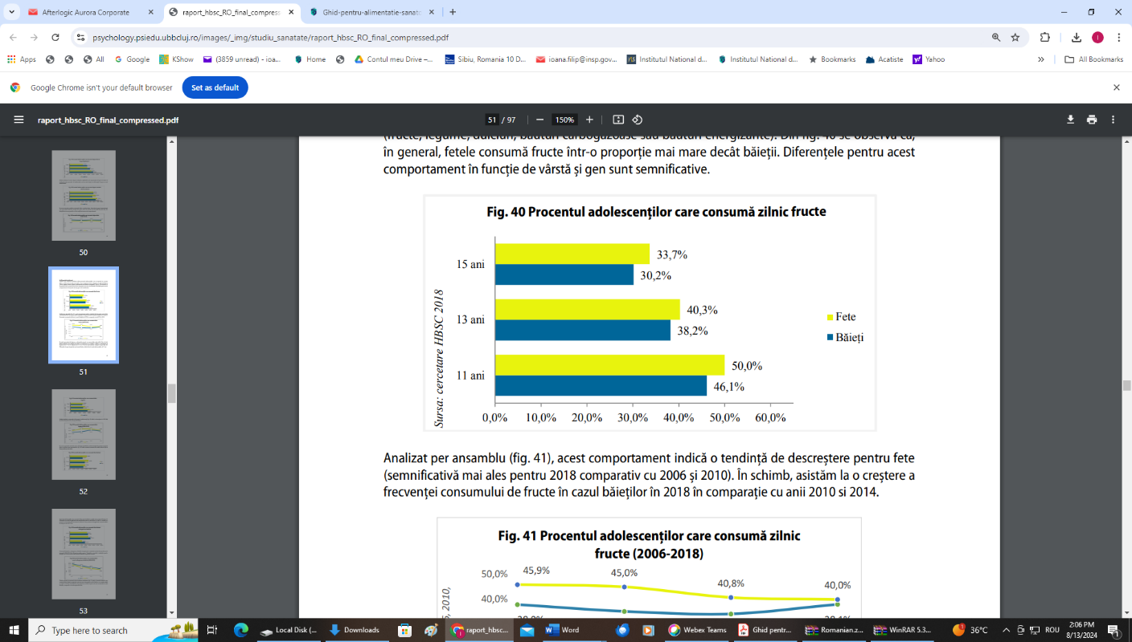 Sursa: cercetare HBSC 2018

**Figura 8.** Procentul adolescenților care consumă zilnic fructe (2006-2018)

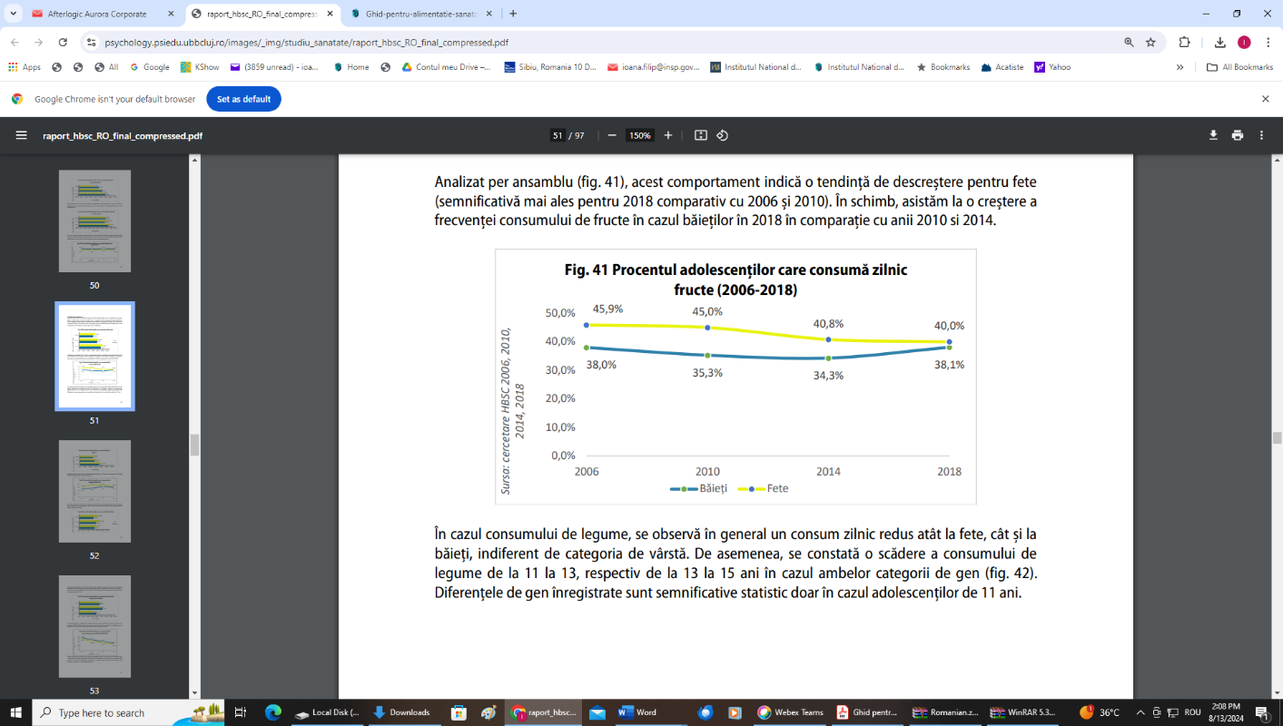 Sursa: cercetare HBSC 2018

**Figura 9.** Procentul adolescenților care consumă zilnic legume

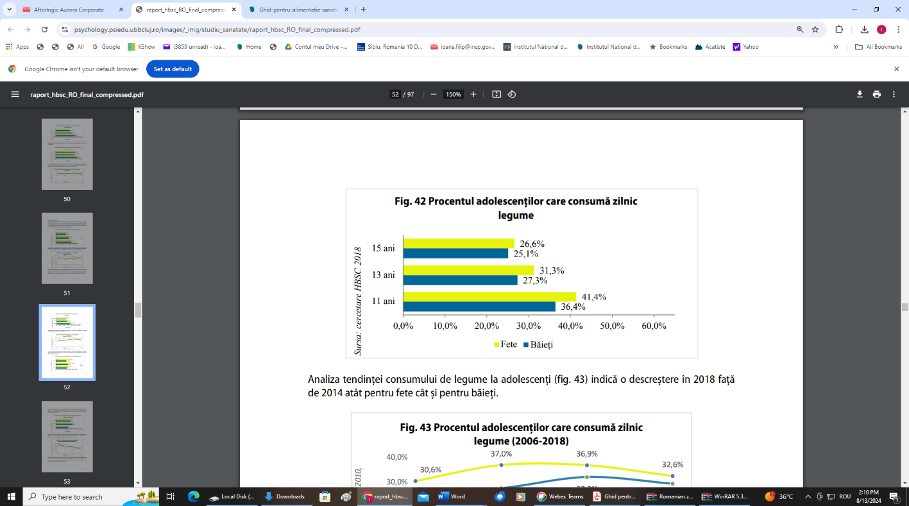 Sursa: cercetare HBSC 2018

Analiza tendinței consumului de legume la adolescenți (fig. 10) indică o descreștere în 2018 față de 2014, atât pentru fete, cât și pentru băieți.

**Figura 10.** Procentul adolescenților care consumă zilnic legume (2006-2018)

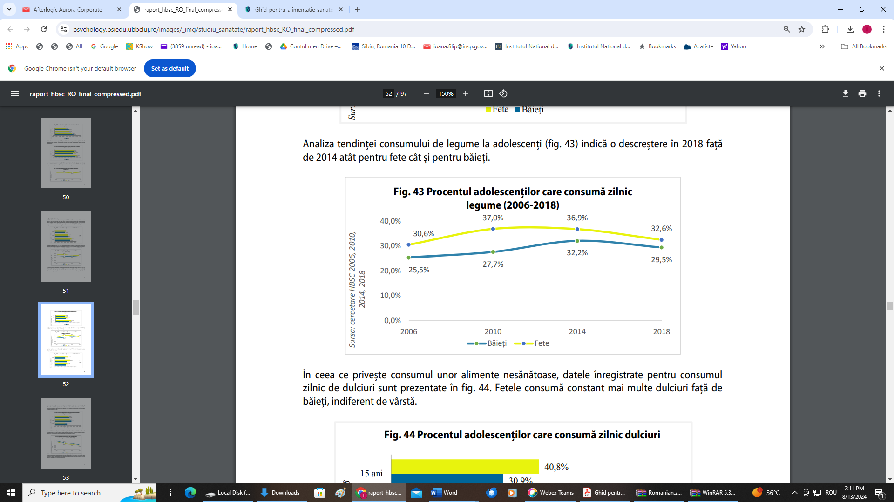

Sursa: Cercetare HBSC 2018

În ceea ce privește consumul unor alimente nesănătoase, datele înregistrate pentru consumul zilnic de dulciuri sunt prezentate în fig. 11. Fetele consumă constant mai multe dulciuri față de băieți, indiferent de vârstă.

**Figura 11.** Procentul adolescenților care consumă zilnic dulciuri

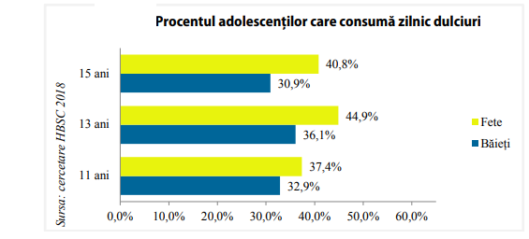

Sursa: Cercetare HBSC 2018

Frecvența adolescenților care consumă zilnic sucuri îndulcite cu zahăr este prezentată în figura 12. Diferențele de vârstă înregistrate sunt semnificative doar în cazul fetelor. În cazul lor, asistăm la o creștere a consumului zilnic de sucuri la vârsta de 13 ani, consum ce înregistrează o ușoară scădere la categoria celor de 15 ani.

**Figura 12.** Procentul adolescenților care consumă zilnic băuturi carbogazoase îndulcite

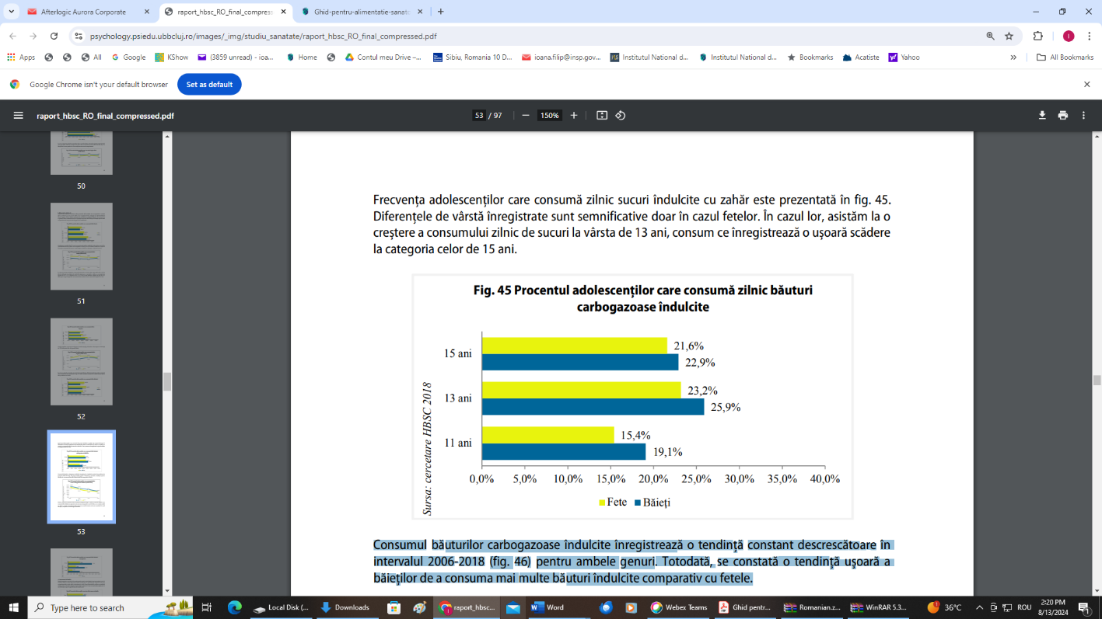

Sursa: Cercetare HBSC 2018

Consumul băuturilor carbogazoase îndulcite înregistrează o tendință constant descrescătoare în intervalul 2006-2018 (figura 13) pentru ambele genuri. Totodată, se constată o tendință ușoară a băieților de a consuma mai multe băuturi îndulcite comparativ cu fetele.

**Figura 13.** Procentul adolescenților care consumă zilnic sucuri carbogazoase îndulcite (2006-2018)

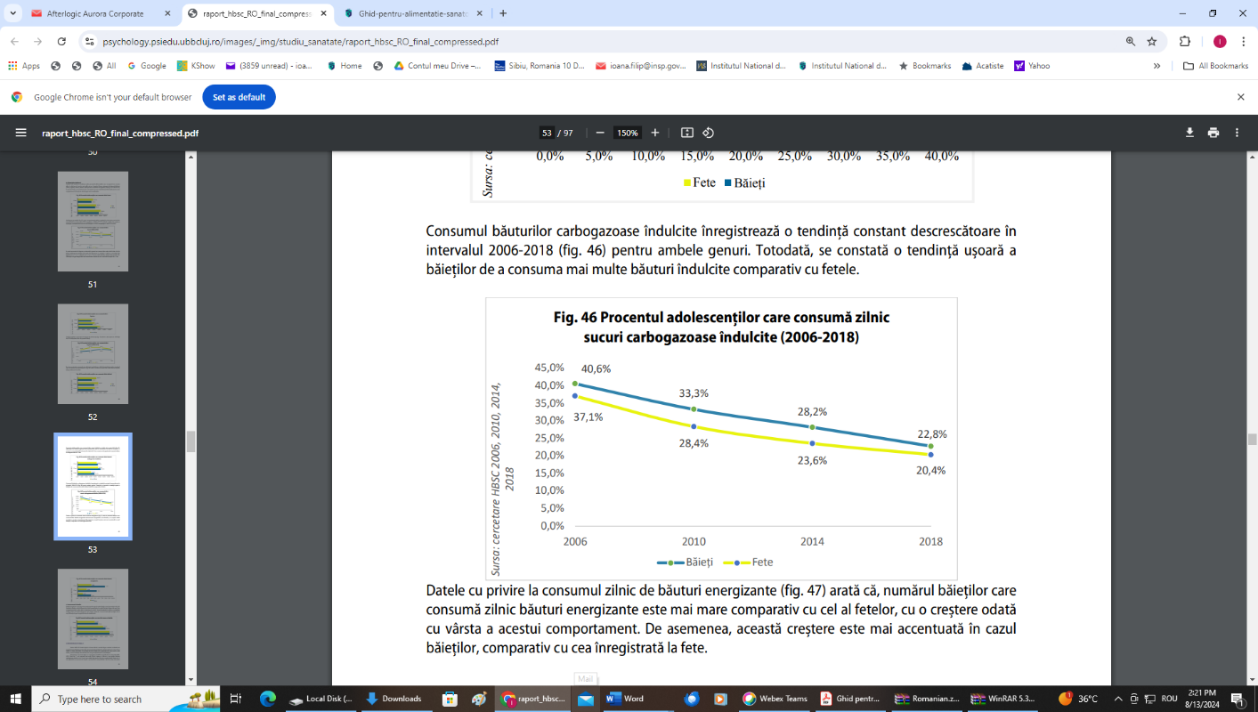

Sursa: Cercetare HBSC 2018

Datele cu privire la consumul zilnic de băuturi energizante (figura 14) arată că, numărul băieților care consumă zilnic băuturi energizante este mai mare comparativ cu cel al fetelor, cu o creștere odată cu vârsta a acestui comportament. De asemenea, această creștere este mai accentuată în cazul băieților, comparativ cu cea înregistrată la fete.

**Figura 14.** Procentul adolescenților care consumă zilnic băuturi energizante

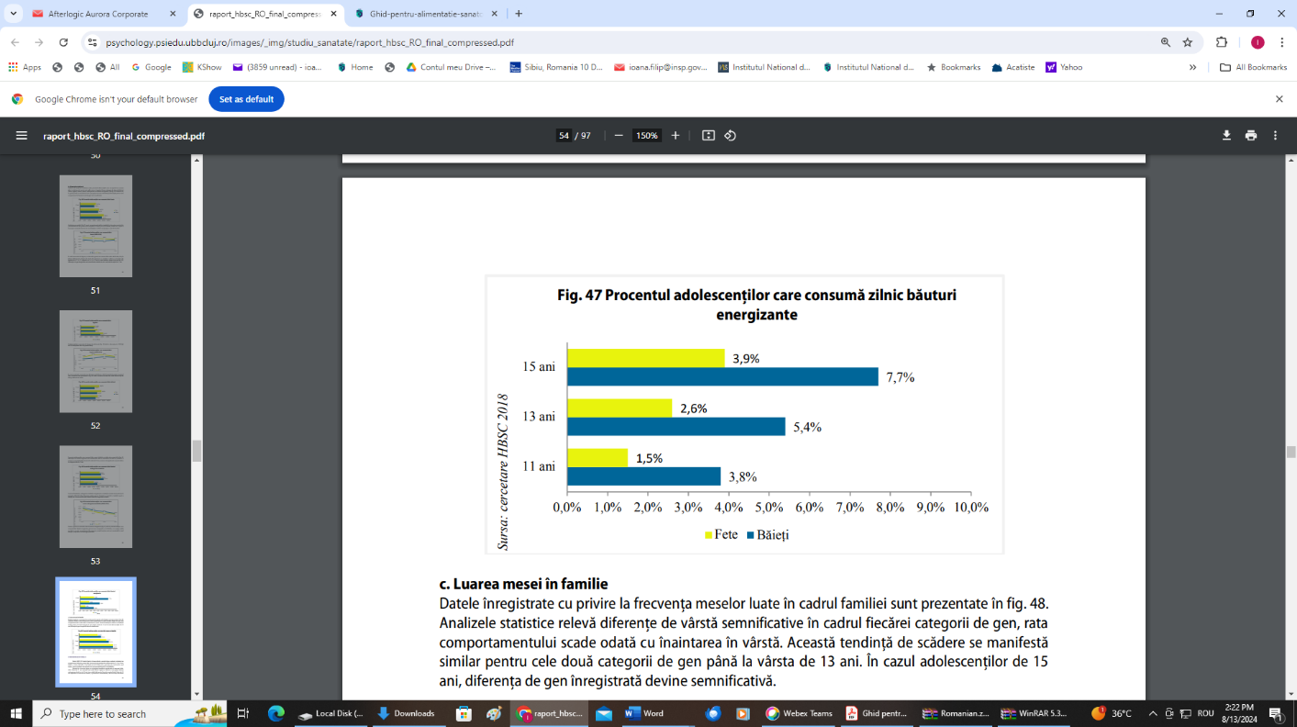

Sursa: Cercetare HBSC 2018

Rezultatele unui studiu de percepție a populației din grupe de vârstă vulnerabile (ca și consumatori) cu privire la băuturile energizante comercializate în Romania, efectuat de CNMRMC în anul 2016, relevă date îngrijorătoare: **74% dintre subiecții având vârsta de 16-18 ani** și42% din cei cu vârsta peste 55 ani consumă băuturi energizante; frecvenţa consumului ocazional (de cel mult 5 ori pe an) este de 44-45%; un procent mai mare de adolescenţi consumă în mod frecvent băuturi energizante (săptămânal) (23% faţă de 8% în cazul persoanelor din grupa de vârstă peste 55 ani).

În ceea ce privește consumul exagerat de zahăr[25], în cadrul activității de evaluare a stării de nutriţie a populației din România, care a fost aplicată unui eşantion investigat la nivel național de 1114 subiecţi din 22 județe și Mun. București, au fost evaluate obiceiuri alimentare – frecvenţa consumului pe grupe de alimente si tendinţa legată de consumul principalelor alimente în decada 2012-2021. În urma analizei aplicării studiului au rezultat următoarele:

**Figura 15.** Frecvența consumului de zahăr a fost:

|  |  |  |  |  |
| --- | --- | --- | --- | --- |
| **Frecvența** | **zilnic** | **2-3/săpt** | **1/săpt** | **rar** |
| % din populație | 59 | 14,4 | 5,7 | 20,9 |

**Produsele zaharoase** au fost consumate:

|  |  |  |  |  |
| --- | --- | --- | --- | --- |
| **Frecvența** | **zilnic** | **2-3/săpt** | **1/săpt** | **rar** |
| % din populație | 24,2 | 27,8 | 18,1 | 29,9 |

Sursa: INSP/CNMRMC/Raport pentru Sănătate și Mediu 2021

**Din nefericire consumul de zahăr, care ar trebui redus, a fost zilnic la 59% din populație, la care se adaugă și frecvența mare la produsele zaharoase.**

Pentru anii 2012-2021, consumul de zahăr şi produse zaharoase (considerate de nutriţionişti a fi cele mai dăunătoare ingrediente pentru o alimentaţie sănătoasă) înregistrează un trend crescător, cu un maxim în 2021.

**Figura 16.** Consumul mediu de zahăr și produse zaharoase în decada 2012-2021 la populația luată în studiu



Sursa: INSP/CNMRMC/raport pentru Sănătate și Mediu 2021

**INTERVENȚII DE EVALUARE ȘI PREVENIRE A OBEZITĂȚII LA ADOLESCENȚI[26]**

Există numeroase modalități de implementare a unor intervenții pentru o alimentație corespunzătoare la școlari, atât la nivel de societate (magazinul din curtea școlii, programe sanitare – de tipul „cornul și laptele”, campanii în mass-media), cât și la nivel de familie. Educația țintită este doar o parte a modalităților de influențare a școlarilor. În multe cazuri, puterea exemplului este cel mai eficient factor de influență (părinții și educatorii). Directoratul General pentru Sănătate și Consumatori al Comisiei Europene (The European Commission’s Directorate General for Health and Consumers – DG SANCO) a subliniat de nenumărate ori că „în Europa zilelor noastre, 6 din cei 7 factori de risc asociați cu decesul prematur – HTA, hipercolersterolemia, IMC 19 crescut, consumul neadecvat de fructe și legume, sedentarismul și consumul de alcool – se corelează cu felul în care ne hrănim, bem sau ne mișcăm”[27]. Această frază se constituie într-un semnal de alarmă privind necesitatea prevenției ; în ciuda multitudinii și a complexității cauzelor ce duc la creșterea actuală a nivelului obezității în întreaga lume, alimentația, aportul de lichide și activitatea fizică sunt activități de zi cu zi prin care fiecare individ, alături de comunitatea din care face parte și de guverne, poate să intervină, pentru a preveni sau a îmbunătăți situațiile legate de obezitate. Acestea se corelează cu cele două aspecte ale ecuației balanței energetice despre care s-a discutat mai sus : dieta și activitatea fizică susținută.

Măsurile care să prevină obezitatea ar trebui să se adreseze atât aspectelor alimentare, cât și activității fizice.

Regimul alimentar:

* aportul adecvat de calorii (ajustarea mărimii porției);
* limitarea consumului de grăsimi, a alimentelor cu o concentrație crescută de zahăr și cu un aport energetic crescut;
* evitarea suplimentării alimentelor cu zahăr și grăsimi atunci când sunt preparate în casă;
* promovarea consumului de fructe, legume și alimente integrale.

Activitatea fizică moderată de 60 de minute la copii, pe săptămână:

•promovarea transportului activ;

•limitarea timpului petrecut în activități sedentare;

•implicarea în activități sportive și joc activ.

Obiceiurile alimentare ale copilului se adoptă din copilărie și îl ajută să mențină un stil de viață sănătos atunci când este adult. Aceste informații pot fi obținute prin consiliere de la specialiști în domeniu, medici de familie, nutriționiști, dieteticieni. Este important să alimentăm corect copilul, dar și întreaga familie, printr-o varietate crescută de fructe și legume la fiecare masă sau gustare. Nu este indicat să supui copilul cu greutate crescută unor diete restrictive pentru scăderea în greutate deoarece acestea pot duce la tulburări de alimentație sau modele de alimentație dezordonate. Dietele pentru reducerea greutății trebuie efectuate sub supravegherea specialiștilor, medicilor în special. Alte abordări includ:

* disponibilitatea în casă, în permanență a alimentelor sănătoase;
* implicarea copilului în cumpărăturile și pregătirea meselor;
* încurajați copilul să mănânce încet (copilul poate simți, percepe, mai bine foamea sau sațietatea dacă mănâncă încet);
* mesele în familie să fie cât mai dese posibil;
* planificați gustări cu alimente sănătoase, preferabil fructe sau legume;
* descurajați consumul de alimente, luarea meselor, a gustărilor în fața ecranului;
* monitorizați pe cât posibil mesele copilului în afara casei dvs.;
* reduceți aportul de zahăr (mai puțin de 10% din caloriile zilnice);
* încurajați un somn bun, copiii cu vârste cuprinse între 6 și 12 ani au nevoie de 8 până la 12 ore de somn în fiecare noapte.

Lucrarea ”Managementul nutrițional în obezitatea infantilă”, publicat în J Obes Metab Syndr. decembrie 2019[28], arată că intervenția alimentară și studiile de intervenție cu abordare multisectorială au raportat schimbări pozitive în compoziția corporală și factorii dietetici pentru copiii și adolescenții supraponderali și obezi. Componentele dietetice, cum ar fi alimentele cu densitate energetică, băuturile îndulcite cu zahăr (SSB) și modelele de consum de alimente procesate sunt discutate printre factorii de risc modificabili asociați cu obezitatea la copii și adolescenți.

Numeroși factori de risc modificabili legați de dietă (nutrienți, alimente, modele alimentare și comportamente alimentare) au fost luați în considerare în studiile clinice anterioare și sugerați în ghidurile privind obezitatea infantilă (tabelul 5). Un aport mai mare de grăsimi saturate și carbohidrați, inclusiv consumul excesiv de alimente bogate în energie, cum ar fi pizza, suc și SSB, a fost asociat cu obezitatea la copii și adolescenți. Tiparele alimentare în timpul copilăriei au identificat asocieri între alimentație și apariția bolilor, precum diabetul, hipertensiunea arterială, riscul cardio-metabolic și obezitatea infantilă.

**Tabelul 5.** Factori modificabili legați de dietă care afectează obezitatea infantilă

| **Factor** | **Dăunător** | **Benefic** |
| --- | --- | --- |
| Nutrienti | Aport excesiv de energie totală, proteine (din produse de origine animală), grăsimi, grăsimi saturate, sodiu. | Aport adecvat de vitamine C și D, polizaharide non-amidon (fibre), calciu, folat, fier |
| Alimente | Consumul excesiv de alimente bogate în energie: pizza, fast-food, mâncare discreționară, sifon, băuturi îndulcite cu zahăr și înghețată. | Aport adecvat de cereale integrale |
| Model alimentar | Modele alimentare occidentalizate bogate în acizi grași saturați, dense în energie și sărace în micronutrienți  Modele dietetice pentru alimente procesate, inclusiv carne, sifon, alimente prăjite, tăiței instant, burgeri și pizza | Dieta echilibrată bazată pe cinci grupe de alimente  Dieta cu semafor/semafor cu alimente împărțite în trei categorii: verde (alimente cu conținut scăzut de energie, cu conținut ridicat de nutrienți), galbene (alimente cu energie moderată) și roșii (alimente cu conținut ridicat de energie, cu conținut scăzut de nutrienți) |
| Comportamente alimentare și obiceiuri alimentare | Mănâncă în timp ce te uiți la televizor  Sari peste micul dejun  Gustări frecvente | Numeroși factori de risc modificabili legați de dietă (nutrienți, alimente, modele alimentare și comportamente alimentare) au fost luați în considerare în studiile clinice anterioare și sugerați în ghidurile privind obezitatea infantilă.  Un aport mai mare de grăsimi saturate și carbohidrați, inclusiv consumul excesiv de alimente bogate în energie, cum ar fi pizza, suc și SSB, a fost asociat cu obezitatea la copii și adolescenți. Tiparele alimentare în timpul copilăriei au identificat asocieri între dietă și apariția bolilor, precum diabetul, hipertensiunea arterială, riscul cardio-metabolic și obezitatea infantilă.   * - Luarea meselor împreună cu familia * - Controlul porției * - Orele regulate de masă |

Concluzia studiului: Intervenția alimentară cu o abordare multisectorială a avut rezultate pozitive în modificarea factorilor de risc alimentar legați de obezitate pentru copiii și adolescenții obezi. Rezultatele excelente din meta-analizele anterioare au raportat o reducere a aportului de SSB și modificări ale grăsimii corporale, reducerea alimentelor bogate în grăsimi și a băuturilor dulci, creșterea aportului de fructe și legume, reducerea gustărilor și menținerea unei diete echilibrate.

Aceste modificări pozitive au fost constatate imediat după intervenție; cu toate acestea, au fost raportate rezultate nefavorabile după o urmărire pe termen lung în ceea ce privește fluctuația greutății, aportul crescut de energie, aportul de macronutrienți și comportamentele alimentare nesănătoase.

Din acest punct de vedere, practica bazată pe dovezi în rezolvarea problemelor ce țin de alimentație poate sugera metode eficiente prin luarea în considerare a factorilor de risc comportamentali și de mediu și oferind consiliere nutrițională adaptată în funcție de etapele dezvoltării în rândul copiilor și adolescenților. În ciuda acestor efecte benefice, ne confruntăm cu bariere în furnizarea acestei intervenții din cauza timpului și costului dezvoltării mai multor metode de combatere a obezității infantile. Din acest motiv, implicarea individuală, familială, socială și la nivel politic este recomandată pentru managementul nutrițional eficient și durabil al obezității infantile. În plus, mesajele cheie practice pentru sănătate și dietă pot fi utile în stabilirea unor obiceiuri și stiluri de viață sănătoase în ceea ce privește această criză de sănătate publică.

## EXEMPLE DE MODELE ALIMENTARE BAZATE PE RECOMANDĂRI ȘTIINȚIFICE

1. RECOMANDĂRI DE DIETĂ NORDICĂ 2023[29]

|  |  |  |
| --- | --- | --- |
| **APORTUL ALIMENTAR** |  | **SĂNĂTATE ŞI EFECTE DE MEDIU** |
| * Tiparele dietetice încearcă să descrie totalitatea dietei într-o anumită perioadă de timp | ↗ | **Efecte benefice asupra sănătății**  Tiparele alimentare sănătoase sunt asociate cu rezultate benefice pentru sănătate, cum ar fi riscul redus de BCV, obezitate, cancer, sănătatea oaselor și moarte prematură. Astfel de modele alimentare sunt bogate în micronutrienți, incluzând un aport ridicat de grăsimi nesaturate și fibre și un aport scăzut de grăsimi saturate, zahăr adăugat și sodiu. |
| * Un model alimentar poate fi definit în funcție de cantitățile, proporțiile, varietatea sau combinația de alimente și băuturi consumate de obicei | → | **Efecte adverse asupra sănătății**  Niciunul identificat. |
|  | ↘ | **Impactul asupra mediului**  Reducerea risipei alimentare și a consumului excesiv este importantă pentru a diminua impactul asupra mediului. |
| **Sfat științific: un model alimentar caracterizat prin consumuri mari de legume, fructe, cereale integrale, pește, lactate cu conținut scăzut de grăsimi și leguminoase și sărac în carne roșie și procesată, băuturi îndulcite cu zahăr, alimente dulci și cereale rafinate, ar aduce beneficii sănătății și reduce impactul asupra climei. Considerațiile specifice grupului de alimente sunt esențiale pentru a reduce simultan impactul asupra mediului și pentru a obține tipare alimentare adecvate din punct de vedere nutrițional.** | | |

**Aportul de alimente și nutrienți**. Tiparele dietetice încearcă să descrie totalitatea dietei într-un anumit timp. Un model alimentar poate fi definit: cantitățile, proporțiile, varietatea sau combinația de alimente și băuturi consumate în mod obișnuit. Abordarea modelului alimentar urmărește să pună accent pe dieta totală ca un determinant pe termen lung al sănătății, în loc să se concentreze pe alimente și nutrienți separați, care pot interacționa sau se pot confunda reciproc.

**Efecte asupra sănătății**.

O dietă sănătoasă poate fi caracterizată după cum urmează: bogată în legume, fructe, cereale integrale, pește, lactate cu conținut scăzut de grăsimi și leguminoase și săracă în carne roșie și procesată, băuturi îndulcite cu zahăr, alimente bogate în zahăr și cereale rafinate. Astfel de modele alimentare sunt adesea bogate în micronutrienți, inclusiv aportul mare de grăsimi nesaturate și fibre și aportul scăzut de grăsimi saturate, zahăr adăugat și sodiu.

**Impactul asupra mediului**. Pentru ca modelele alimentare să fie eficiente din punct de vedere al resurselor, este fundamental să se reducă consumul excesiv și să se prevină risipa alimentară, inclusiv utilizarea mai multor părți ale animalelor/plante și încurajarea sistemelor combinate, de exemplu, producția de carne și lactate.

**Principalele lacune de date**. Există o lipsă de informații cuprinzătoare și structurate privind modelele alimentare predefinite și explicite de-a lungul timpului în țările nordice și baltice. Este nevoie de mai multe studii privind efectele asupra sănătății ale diferitelor modele alimentare în anumite subgrupuri, cum ar fi copiii, adolescenții și adulții în vârstă. Există o lipsă de precizie și nuanță în modelarea actuală a impactului asupra mediului al dietelor. Acest lucru se datorează lipsei de studii care să furnizeze date de modelare privind aspectele de mediu, altele decât impactul asupra climei, cum ar fi aspectele legate de biodiversitate. Datele privind regiunea de origine și condițiile locale constituie date de intrare fundamentale pentru modelare, dar acestea lipsesc, de obicei, pentru produsele importate. De asemenea, este nevoie de date privind variația în cadrul grupurilor de produse. În plus, producția de suplimente și alimente fortificate are impact asupra mediului, deși există o lipsă de date în acest sens.

**Recomandări științifice:**

* **Pe baza rezultatelor asupra sănătății**: pentru a reduce riscul de boli cronice legate de dietă și de deces prematur, adoptați un model alimentar caracterizat prin-un aport ridicat de legume, fructe, cereale integrale, pește, lactate cu conținut scăzut de grăsimi, evitând produsele procesate, băuturile îndulcite cu zahăr, alimente cu zahăr și cereale rafinate.
* **Pe baza impactului asupra mediului**: Reducerea risipei alimentare și a consumului excesiv este importantă pentru a diminua impactul asupra mediului.
* **Recomandări generale științifice**: adoptați un model alimentar, caracterizat printr-un consum ridicat de legume, fructe, cereale integrale, pește, lactate cu conținut scăzut de grăsimi, evitând produsele procesate, băuturile îndulcite cu zahăr, alimente care conțin zahăr și cerealele rafinate. Considerațiile specifice grupului de alimente sunt esențiale pentru a reduce simultan impactul asupra mediului și pentru a obține tipare alimentare adecvate din punct de vedere nutrițional.

insp.gov.ro

**Adresa:** str. Dr. Leonte Anastasievici nr. 1-3, sector 5, cod poștal 050463, București, România

**Telefon secretariat:** +4 0213 183 620, +4 0213 183 619

**Fax:** +4 0213 123 426

**E-mail:** directie.generala@insp.gov.ro

1. https://www.who.int/news-room/fact-sheets/detail/noncommunicable-diseases
2. https://health.ec.europa.eu/document/download/f427c4df-b6e5-455e-880c-600964b40a11_en?filename=2023_chp_ro_romanian.pdf
3. https://webgate.ec.europa.eu/dyna/echi/
4. <https://www.who.int/nutrition/topics/5keys_healthydiet/en/>
5. <http://edu_cnsmf.ro/prevent/GhidPreventie/GhidPreventie_Vol2.pdf> (pag.9)
6. https://psychology.psiedu.ubbcluj.ro/images/_img/studiu_sanatate/raport_hbsc_RO_final_compressed.pdf
7. Smoking, nutrition, alcohol, physical activity (SNAP): A population health guide to behavioural risk factors in general practice. 2nd ed. Melbourne: The Royal Australia College of General Practitioners (2015)
8. World Health Organization. Global recommandations on physical activity for health (2010)
9. Mendis, Shanthi, et al. GLOBAL STATUS REPORT on noncommunicable diseases 2014. World Health Organizatin (2014)
10. United Nations. Sustainable Development Goals. 2015.

    (https://sustainabledevelopment.un.org/).
11. WHA66.10 on the follow-up to the Political Declaration of the High-level Meeting of the General Assembly on the Prevention and Control of Non-communicable Diseases.
12. WHA65.6 on the Comprehensive Implementation Plan on Maternal, Infant and Young Child Nutrition.
13. Action Plan for the Prevention and Control of Noncommunicable Diseases in the WHO European Region 2016–2025. Copenhagen: World Health Organization, 2016

    (http://www.euro.who.int/__data/assets/pdf_ file/0008/346328/NCD-ActionPlanGB.pdf?ua=1).
14. https://www.who.int/news-room/fact-sheets/detail/obesity-and-overweight
15. Han JC, Lawlor DA, Kimm SY. Childhood obesity. Lancet 2010;375:1737–48.
16. Birch LL, Ventura AK. Preventing childhood obesity: what works? Int J Obes 2009;33:S74–S81.
17. van der Zwaard BC, Schalkwijk AAH, Elders PJM, Platt L, Nijpels G. Does environment influence childhood BMI? A longitudinal analysis of children aged 3-11. J Epidemiol Community Health. 2018 Dec;72(12):1110-1116.
18. van der Zwaard BC, Schalkwijk AAH, Elders PJM, Platt L, Nijpels G. Does environment influence childhood BMI? A longitudinal analysis of children aged 3-11. J Epidemiol Community Health. 2018 Dec;72(12):1110-1116.
19. Kumar S, Kelly AS. Review of Childhood Obesity: From Epidemiology, Etiology, and Comorbidities to Clinical Assessment and Treatment. Mayo Clin Proc. 2017;92(2):251-265.
20. Murphy M, Johnson R, Parsons NR, Robertson W. Understanding local ethnic inequalities in childhood BMI through cross-sectional analysis of routinely collected local data. BMC Public Health. 2019;19(1):1585. European Childhood Obesity Surveillance Initiative (COSI) - ROMÂNIA 74
21. Raportul național de sănătate a copiilor și tinerilor din România 2020
22. <https://insp.gov.ro/download/cnepss/metodologii_ghirduri_recomandrari_si_evidente_stintifice/ghiduri_si_recomandari/Ghid-Volumul-1-web.pdf>
23. <https://www.who.int/nutrition/topics/5keys_healthydiet/en/>
24. https://www.who.int/publications/i/item/9789240073593
25. https://insp.gov.ro/download/cnmrmc/Rapoarte/Rapoarte%20pentru%20Sanatate%20si%20Mediu/RAPORT-Sanatate-Mediu-2020.pdf
26. https://insp.gov.ro/2024/06/10/ghid-de-interventie-pentru-alimentatie-sanatoasa-si-activitate-fizica-in-gradinite-si-scoli/
27. Martínez-Gómez D et al. and the AVENA Study Group. Active commuting to school and cognitive performance in adolescents : the AVENA study. Archives of Pediatrics & Adolescent Medicine, 2011, 165(4) :300–305.
28. Managementul nutrițional în obezitatea infantilă, Jieun Kim și [Hyunjung Lim](https://pubmed.ncbi.nlm.nih.gov/?term=Lim%20H%5BAuthor%5D)

    [J Obes Metab Syndr.](https://www.ncbi.nlm.nih.gov/pmc/articles/PMC6939706/)Decembrie 2019; 28(4): 225–235. <https://www.ncbi.nlm.nih.gov/pmc/articles/PMC6939706/>
29. <https://www.norden.org/en/publication/nordic-nutrition-recommendations-2023>